Музыку трудно объяснить словами
Содержание:
- Почему музыку трудно объяснить словами.
- Способность музыки выражать без слов чувства человека, его внутренний мир.
Музыкальный материал:
- Брамс. Симфония № 3 in F-dur, Op.90, III ч. Allegretto (фр-т, слушание);
Бетховен. Симфония № 5 in c-moll, Op.67, II ч. Andante (фр-т, слушание);
Бетховен. Симфония № 5 in c-moll, Op.67, IV ч. Allegro (фр-т, слушание)
Рахманинов. Прелюдия in cis-moll, Op.3 № 2 (слушание);
Скрябин. Этюд № 12 in dis-moll, Patetico, (слушание);
Чайковский. Сентиментальный вальс, (слушание);
Шопен. Этюд № 3 in E-dur, Op.10, (слушание);
Шостакович. Симфония № 5 in d-moll, Op. 47, III ч. Largo (фр-т, слушание);
- Я. Дубравин, стихи М. Пляцковского. «Когда играет музыкант» (пение).
Характеристика видов деятельности:
- Рассуждать о значении искусства в жизни современного человека (с учётом критериев, представленных в учебнике).
- Изучать специфику современной популярной зарубежной музыки, высказывать собственное мнение о её художественной ценности.
«Если бы всё, что происходит в душе человека,
можно было бы передать словами, - музыки не было бы на свете…»
В. Серов
Музыка во многом отличается от других искусств - её выразительные средства и образы не столь наглядны, как образы живописи, театра, кино. Язык точных понятий ей чужд. Музыка оперирует средствами чисто эмоционального воздействия, обращается преимущественно к чувствам и настроениям людей.
В кинофильмах или театральных спектаклях бывают моменты, когда героя охватывает волна сильного чувства - будь то светлое воспоминание, или вспышка гнева, или внезапный порыв нежности. И тогда герой, умолкая, погружается в свой внутренний мир, а на первый план выступает музыка, передающая без слов глубину его переживаний. Именно в этом проникновении в душу человека особая сила и особое очарование музыки. «Если бы всё, что происходит в душе человека, можно было бы передать словами, - писал В. Серов, - музыки не было бы на свете».
О музыкальном содержании говорить намного труднее, чем о содержании других видов искусства. В музыке часто отсутствует сюжет, в отличие от произведений литературы или живописи, поэтому музыку не перескажешь словами. В ней редко встречаются конкретные образы, которым можно дать словесную характеристику. Лишь о небольшой части музыки - музыке программной - мы имеем возможность рассуждать примерно так, как рассуждают о литературном произведении, то есть касаясь тех словесных описаний, которые даёт сам композитор.
Наиболее трудной для восприятия многие считают непрограммную инструментальную музыку. Как определить содержание музыки в тех случаях, когда композитор не предпослал ей какого-либо конкретного заглавия или литературного предисловия? Как, например, понять, что именно хотел передать Шопен в своём этюде или прелюдии для фортепиано? Музыка эта несомненно мелодична, глубоко приятна для слуха, ну а о чём она говорит?
Действительно, как уяснить себе содержание такой музыки, где нет не только поэтического текста, как в песне, но даже скупого программного названия?
Некоторые слушатели порой слишком прямолинейно подходят к содержанию инструментальной музыки. Они полагают, что во всякой непрограммной музыке нужно непременно разгадать конкретно выраженный сюжет во всех его картинных подробностях. Но это далеко не всегда возможно. Ибо язык музыки, вовсе не тождествен языку словесному с его точностью и определённостью понятий.
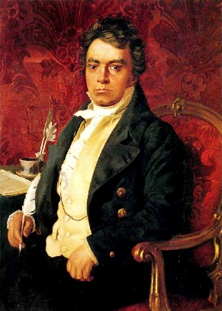
Людвиг ван Бетховен
1770 - 1827
Немецкий композитор, дирижёр и пианист
Сколько настоящей глубины, человечности, жизненной правды в музыке знаменитого «Анданте» из Пятой симфонии Л. Бетховена! Но можно ли точно рассказать его сюжет так, как мы рассказываем сюжет повести или драматического спектакля?
Что изображено в этой музыке? Картина мирной, безмятежной природы? Или светлые мечты человека, погружённого в свой внутренний мир? И если это картина природы, то что это - лето или зима, простор степей или благоухающая зелень лесов? Подобная точная расшифровка сюжета здесь невозможна, да она, собственно, и не нужна. Слушатель воспринимает думы и настроения, переданные великим Бетховеном, в их обобщённом выражении, но притом достаточно конкретно, ибо эта музыка, обращённая к глубинам человеческого сердца, неизменно будит в нас ответные переживания.
Не вдаваясь в сюжетные подробности, каждый мало-мальски чуткий слушатель сможет ощутить, что в этом «Анданте» выражены то сосредоточенное раздумье, ощущение светлого покоя, то вдруг внезапно врывающиеся героические возгласы, призывающие к действию...
Беда, если слушатель, вместо того чтобы воспринимать прежде всего саму музыку во всём богатстве жизненно правдивых обобщений, станет разгадывать отдельные сюжетные подробности. Такое «слушание» не принесёт художественного удовлетворения. Многие композиторы-классики резко возражали против произвольного присочинения сюжетов и заглавий к непрограммным инструментальным пьесам.
Один незадачливый критик пытался как-то расшифровать сюжет «Камаринской» Глинки, утверждая, будто в одном из эпизодов музыки изображён «загулявший мужичок, стучащий в дверь своей избы». Глинка был возмущён этими пустыми домыслами, нисколько не отвечающими его высокой художественной идее - дать обобщённый образ искрящегося народного веселья.
Другой пример - из биографии Шопена. Некий ловкий ното-издатель, чтобы привлечь внимание публики, присочинил к некоторым пьесам Шопена несуществующие у автора программные заголовки: первое скерцо он назвал «Адское пиршество», одному ноктюрну дал наименование «Вздохи», другому - «Журчание Сены», а рондо озаглавил «Прощание с Варшавой». Шопен в своём письме назвал этого издателя «остолопом и плутом», решительно отвергая выдуманные заглавия, обедняющие замысел его музыки.
Отказываясь от вульгарного, упрощённого объяснения программной музыки, мы тем не менее считаем, что её содержание познаваемо. Вся совокупность музыкально-выразительных средств, сочетание мелодии, гармонии, ритма, оркестровых красок создают у слушателей определённые образные представления. В каждом содержательном произведении мы улавливаем некий музыкальный образ или сумму образов. Композитор концентрирует в своей музыке то или иное жизненное содержание - будь то победное ликование или тяжкая народная скорбь, пламенные порывы любви или пафос коллективного труда. Если эти явления реальной жизни воплощены в музыке правдиво и талантливо, с помощью ярких и общезначимых выразительных средств, то и слушатель непременно воспримет их эмоционально-идейный смысл.
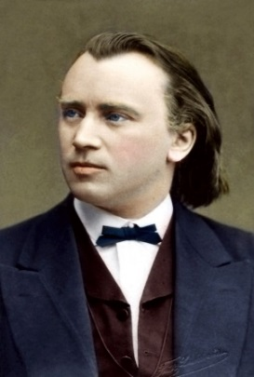
Иоганнес Брамс
1833 - 1897
Немецкий композитор и пианист, один из главных представителей периода романтизма

Послушайте небольшой фрагмент из Симфонии № 3 (III часть) немецкого композитора Иоганнеса Брамса. Эту музыку трудно описывать словами: в ней нет литературной программы, нет изобразительности. Зато с уверенностью можно сказать: как сильно она воздействует на нас своим благородным звучанием, проникновенной мелодией, пробуждая в душе светлые и возвышенные чувства.
Слушая симфонии Моцарта, Бетховена, Чайковского, Бородина, мы нередко узнаем в них отголоски массовой музыки - мелодии и ритмы народных песен, маршей, танцев. Интонации, заимствованные из музыкального быта и отшлифованные рукою композитора-мастера, переплавляются в обобщённые темы-образы. Эти образы вызывают в нашем сознании достаточно конкретные жизненные представления.
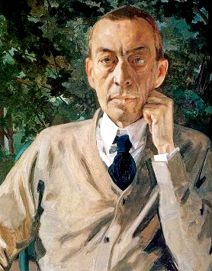
Сергей Васильевич Рахманинов
1873 - 1943
Русский композитор, выдающийся пианист-виртуоз и дирижёр

Сергей Васильевич Рахманинов не оставил никаких пояснений к своей фортепианной прелюдии до-диез минор. Но набатные аккорды, открывающие эту пьесу, напоминают о суровой скорби. В середине пьесы тяжёлые звучания сменяются подвижной, беспокойной музыкой, выражающей смятение, романтический порыв. И потом снова - тревожные удары огромного колокола. Перед нами будто развёртывается некая драматическая сцена. Можно было бы подставить под эту музыку какой-либо конкретный сюжет. Но нужно ли это? Не лучше ли отдать себя во власть волнующей музыки: пусть она расскажет о силе страстей, о мужественном человеке - мятущемся, борющемся, протестующем, неудержимо стремящемся к счастью.
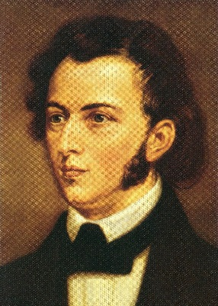
Фредерик Францишек Шопен
1810 - 1849
Польский композитор и пианист-виртуоз, педагог

А вот музыкальный образ совершенно иного характера - Ми-мажорный этюд Шопена. Это образ юношеской мечты, лёгкой грусти, местами прерываемый вспышками драматизма. Тема этюда, которую Шопен считал своей лучшей мелодией, сочетает широкую песенность с чертами живого человеческого говора. Никакой конкретной программы эта музыка не имеет. Но опять-таки, как много говорит она нашему сердцу!
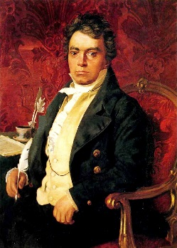
Людвиг ван Бетховен
1770 - 1827
Немецкий композитор, дирижёр и пианист
Образы громадной эмоциональной силы заключены во многих произведениях Бетховена. Мы часто слышим в его симфониях, сонатах, концертах отзвуки военных событий конца XVIII - начала XIX века, ритмы революционных маршей и гимнов. Такова музыка финала его Пятой симфонии. Французский писатель и музыковед Ромен Роллан назвал эту музыку «эпопеей славы», музыкой «военных действий и грандиозных триумфов». Рассказывают, что французские гренадёры, ветераны революционных войн, услыхав эту героическую музыку, взволнованно вставали с мест, выкрикивая патриотические лозунги.
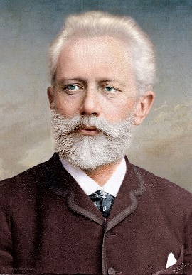
Пётр Ильич Чайковский
1840 - 1893
Русский композитор, дирижёр, педагог

Мягкая печаль, едва уловимый налёт грусти, сожалений об ушедших днях юности слышится в музыке «Сентиментального вальса» Чайковского. Связь с русской бытовой танцевальной музыкой придаёт этой пьесе особый аромат и реалистическую убедительность.
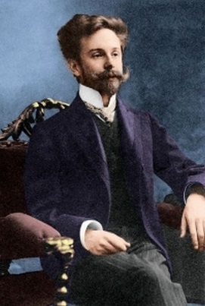
Александр Николаевич Скрябин
1871 - 1915
Русский композитор и пианист

Образы неудержимой энергии, воли, порывы взволнованного человеческого сердца захватывают нас в музыке Двенадцатого этюда Скрябина. Порывистые ритмы, выпуклая мелодия, изобилующая широкими скачками, выразительно скорбная гармония - всё вместе взятое создаёт единый образ огромной трагической мощи.
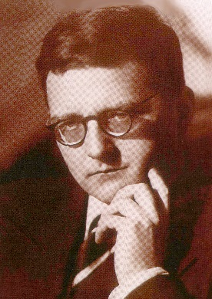
Дмитрий Дмитриевич Шостакович
1906 - 1975
Советский композитор, пианист, педагог и общественный деятель

«Красота человеческого горя» (А. П. Чехов) с удивительной силой выражена в медленной, третьей части всемирно известной Пятой симфонии Д. Д. Шостаковича. Автор свободно воспроизводит в этой гениальной музыке строгие контуры старинных мелодий в духе Баха или Генделя, оригинально сочетая их с глубоко современной музыкальной атмосферой, неизменно захватывающей аудиторию любой национальности.
Ни одно из названных произведений не опирается на литературную программу, не носит узко изобразительного характера. Но идейно-эмоциональный смысл их, реальное образное содержание доходит до сердца слушателя, захватывая и волнуя его.
Не следует, слушая музыку, непременно искать в ней прямую звуковую копию каких-либо реальных жизненных явлений. Неверно также ставить знак равенства между языком музыки и привычным литературным языком. Инструментальная музыка - в противоположность разговорному языку - не способна столь же конкретно выражать точные понятия.
Зато она может с огромной силой передавать состояние радости или горя, драматической взволнованности или праздничного ликования. Через эти настроения и чувства слушатель сможет воспринять и большие идеи, заложенные в музыкальных произведениях. Порой музыка достигает такой захватывающей эмоциональной мощи, какую трудно или невозможно было бы достичь с помощью словесного языка. Об этом неоднократно говорил великий музыкант-психолог П. И. Чайковский: «Вы говорите, что тут нужны слова. О нет! Тут именно слов-то и не нужно, и там, где они бессильны, является во всеоружии своём «язык музыки».
Музыка умеет выразить невыразимое.
Вспомните: мы не раз говорили о музыкальности мира, о том, что эта музыкальность присутствует в явлениях природы, в других видах искусства, в многообразии человеческих настроений и состояний души.
Теперь настало время поставить вопрос о содержательной сущности музыкального искусства в центр нашего обсуждения. Настало время понять, в чём заключается особая роль музыки - искусства, столь не похожего на остальные. Наконец настало время определить её место в нашей жизни: ведь только то, что нам действительно нужно, имеет ценность и достойно изучения.
Давайте попробуем разобраться в себе самих - в сложностях и хитросплетениях нашей натуры, в многообразии её запросов и в том, что в окружающей жизни соответствует этим запросам.
Любой знает, в жизни не всё и не всегда протекает гладко и безоблачно. Даже каждодневные радости, волнения, тревоги порой оставляют в душе глубокий след. Ещё более глубоко воздействуют на нас сильные эмоциональные потрясения: открытия, потери, разочарования и новые надежды.
Все эти впечатления составляют огромный пласт человеческой жизни - невидимый, но порой самый важный и значительный. Это то, с чем человек пребывает постоянно, что лишь в малой своей части может быть открыто окружающему миру - ведь средства самовыражения у человека так ограничены. Как вырваться из самого себя, хотя бы ненадолго преодолеть это вечное одиночество собственных желаний, стремлений, снов, радостей и страданий? Одним из путей преодоления самого себя является творчество. Ведь в нём находят выражения чувства и мысли, пережитые автором, его личный опыт поражений и побед, вся его богатая внутренняя жизнь.
Однако не каждый человек способен выражать себя в художественной деятельности. К счастью, среди многих ценностей, какими обладает искусство, есть и такая, может быть, главная, которая обращена к человеческой душе, которая приобщает её к безграничному миру фантазии, возвышает её, помогает преодолеть замкнутость одиночного существования.
Может быть, именно этого человек прежде всего ищет в произведениях искусства: ведь он взаимосвязан с миром, он ищет отклика и утешения. «Мы в вечном плену у источников,- писал А. де Сент-Экзюпери в своей книге «Планета людей». - Наша свобода так ограничена. Считается, что человек волен идти куда вздумается. Считается, будто он свободен ... И никто не видит, что мы на привязи у колодцев, мы привязаны, точно пуповиной, к чреву земли. Сделаешь лишний шаг - и умираешь».
Эту мысль, пришедшую к лётчику, терпящему бедствие в пустыне, едва ли следует понимать только в самом прямом смысле. Мы действительно находимся в вечном плену у источников. Как телу нужна вода, пища и одежда, точно так же человеческая душа ищет свои родники, откуда она черпает силу.
Среди этих животворящих родников, с давних времён, поддерживающих и укрепляющих человека, находится и музыка - музыка с её торжественной приподнятостью и тихой нежностью, с её зажигательными ритмами и убаюкивающими интонациями, музыка, понимающая и утешающая нас.
Ведь бывают минуты, когда нам не нужны слова, когда они даже мешают: вслушаться в себя, глубже понять свои чувства. Не всегда человек может объяснить самого себя. Вот почему мы говорим о том, что только музыка способна выразить невыразимое.
Вот почему её саму так трудно объяснить словами.
Чтобы научиться полноценно воспринимать музыку, нужно прежде всего чаще слушать её - слушать вдумчиво и углублённо и, конечно, в хорошем исполнении, обращаясь по нескольку раз к одному и тому же музыкальному шедевру. «Чтобы познать, что такое пудинг, надо съесть его», - шутил Ф. Энгельс. Постепенно ваш слух усовершенствуется, ваше восприятие станет более тонким и чутким к истинной музыкальной красоте. Никакие самые умные разговоры о музыке, самые увлекательные пояснения и комментарии не заменят вам живого и непосредственного восприятия красоты музыкального искусства.

